***Лекция 10.***

**Физические и канальные уровни. Логическая адресация (LLC) и физическая адресация (MAC)**

***План:***

***1. Физический и канальный уровень***

***2.*** ***Логическая адресация (LLC)***

***3.*** ***Физическая адресация (MAC)***

***Ключевые слова:*** *среда передачи данных, кабель, необработанный бит, Protocol Data Unit, адресация, кадры, фреймы, Media Access Control, MAC-адрес, Logical Link Control, LLC1, LLC2, LLC3, unicast, multicast,* *broadcast, широковещательный адрес,* *групповой адрес, адресная рассылка*

**Физические и канальные уровни**

*Физический уровень* определяет механические, электрические, процедурные и функциональные характеристики установления, поддержания и размыкания физического соединения между конечными системами.

Что происходит на *физическом уровне*?

Это нижний уровень модели OSI — физическая и электрическая среда для передачи данных. Физический уровень описывает способы передачи бит через физические среды линий связи, соединяющие сетевые устройства.

В качестве среды передачи данных могут использоваться витая пара, коаксиальный кабель и волоконно-оптический кабель, радиоэфир, беспроводная оптическая передача в пределах прямой видимости и сеть переменного тока.

Этот уровень занимается реальной передачей необработанных битов по каналу связи. При разработке сети необходимо убедиться, что когда одна сторона передает единицу, то принимающая сторона получает также единицу, а не ноль.

Принципиальными вопросами здесь являются следующие:

Какое напряжение должно использоваться для отображения единицы, а

какое — для нуля?

Сколько микросекунд длится бит?

Может ли передача производиться одновременно в двух направлениях?

Как устанавливается начальная связь и как она прекращается, когда обе

стороны закончили свои задачи?

Из какого количества проводов должен состоять кабель и какова функция каждого провода?

Каждый уровень имеет свои блоки данных протокола, сокращенно PDU (Protocol Data Unit), представляемые в той форме, которая будет понятна на данном уровне и, возможно, на следующем до преобразования.

Устройства физического уровня оперируют битами. Они передаются по проводам (например, через оптоволокно) или без проводов (например, через Bluetooth или IRDA, Wi-Fi, GSM, 4G и так далее).

Протоколы физического уровня: IEEE 802.15 (Bluetooth), IRDA, EIA RS-232, EIA-422, EIA-423, RS-449, RS-485, DSL, ISDN, SONET/SDH, 802.11 Wi-Fi, Etherloop, GSM Um radio interface, ITU и ITU-T, TransferJet, ARINC 818, G.hn/G.9960.

*Канальный уровень* решает проблему адресации при передаче информации. *Канальный уровень* получает биты и превращает их в кадры (frame, также «фреймы»).

Задача здесь — сформировать кадры с адресом отправителя и получателя, после чего отправить их по сети.

У канального уровня есть два подуровня — это MAC и LLC. MAC (Media Access Control, контроль доступа к среде) отвечает за присвоение физических MAC-адресов, а LLC (Logical Link Control, контроль логической связи) занимается проверкой и исправлением данных, управляет их передачей.

На канальном уровне OSI работают коммутаторы, их задача — передать сформированные кадры от одного устройства к другому, используя в качестве адресов только физические MAC-адреса.

Примерами протоколов, работающих на канальном уровне, являются: Ethernet для локальных сетей (многоузловой), Point-to-Point Protocol (PPP), HDLC и ADCCP для подключений точка-точка (двухузловой).

Канальный уровень отвечает за доставку кадров (frame) между устройствами, подключенными к одному сетевому сегменту.

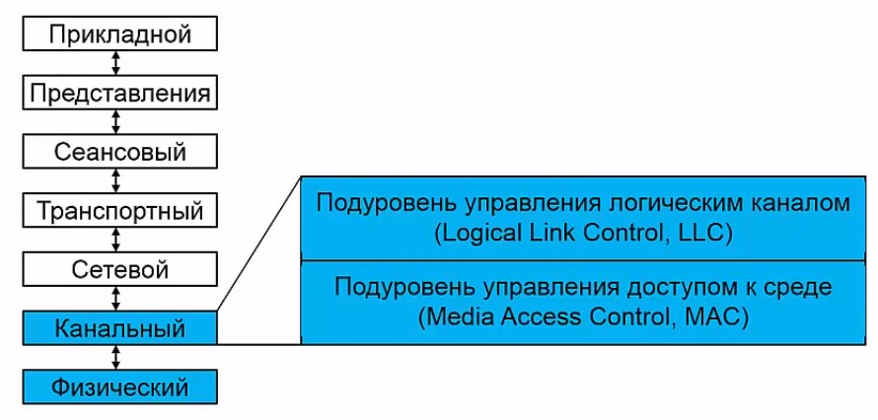

**Логическая адресация (LLC)**

Канальный уровень (Data Link) обеспечивает обмен данными через общую локальную среду. Он находится между сетевым и физическим уровнями модели OSI.

Поэтому канальный уровень должен предоставлять сервис вышележащему уровню, взаимодействуя с сетевым протоколом и обеспечивая инкапсулированным в кадр пакетам доступ к сетевой среде.

В то же время, Канальный уровень управляет процессом размещения передаваемых данных в физической среде. Поэтому канальный уровень разделен на 2 подуровня:

верхний подуровень логической передачи данных LLC – Logical Link Control, являющийся общим для всех технологий,

нижний подуровень управления доступом к среде MAC – Media Access Control. Кроме того, на канальном уровне обнаруживают ошибки в передаваемых данных.

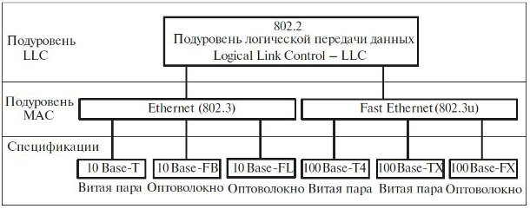

На подуровне LLC существует несколько процедур, которые позволяют устанавливать или не устанавливать связь перед передачей кадров, содержащих данные, восстанавливать или не восстанавливать кадры при их потере или обнаружении ошибок.

Этот подуровень реализует связь с протоколами сетевого уровня. Связь с сетевым уровнем и определение логических процедур передачи кадров по сети реализует протокол 802.2.

Уровень LLC отвечает за передачу кадров данных между узлами с различной степенью надежности, а также реализует функции интерфейса с прилегающим к нему сетевым уровнем. Именно через уровень LLC сетевой протокол запрашивает у канального уровня нужную ему транспортную операцию с нужным качеством. На уровне LLC существует несколько режимов работы, отличающихся наличием или отсутствием на этом уровне процедур восстановления кадров в случае их потери или искажения, то есть отличающихся качеством транспортных услуг этого уровня.

Протоколы уровней MAC и LLC взаимно независимы - каждый протокол уровня MAC может применяться с любым протоколом уровня LLC, и наоборот.

Протокол LLC обеспечивает для технологий локальных сетей нужное качество услуг транспортной службы, передавая свои кадры либо дейтаграммным способом, либо с помощью процедур с установлением соединения и восстановлением кадров.

LLC передает свой кадр вместе с адресной информацией об узле назначения соответствующему протоколу уровня MAC, который упаковывает кадр LLC в свой кадр (например, кадр Ethernet).

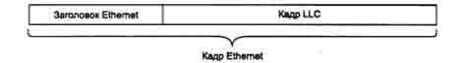

*Типы процедур уровня LLC*

В соответствии со стандартом IEEE 802.2 уровень управления логическим каналом предоставляет верхним уровням три типа процедур:

●       LLC1, Type1, connectionless – без установления соединения и без подтверждения

●       LLC2, Type2, connection-oriented – c установлением соединения и с подтверждением.

●       LLC3, Type3 – без установления соединения, но с подтверждением

*Процедура без установления соединения и без подтверждения LLC1* дает пользователю средства для передачи данных с минимумом издержек. Это дейтаграммный режим работы. Обычно этот вид процедуры используется, когда такие функции, как восстановление данных после ошибок и упорядочивание данных, выполняются протоколами вышележащих уровней, поэтому нет нужды дублировать их на уровне LLC.

*Процедура с установлением соединений и подтверждением LLC2* дает пользователю возможность установить логическое соединение перед началом передачи любого блока данных и, если это требуется, выполнить процедуры восстановления после ошибок и упорядочивание потока этих блоков в рамках установленного соединения.

В некоторых случаях (например, при использовании сетей в системах реального времени, управляющих промышленными объектами), когда временные издержки установления логического соединения перед отправкой данных неприемлемы, а подтверждение о корректности приема переданных данных необходимо, базовая процедура без установления соединения и без подтверждения не подходит. Для таких случаев предусмотрена дополнительная процедура, называемая *процедурой без установления соединения, но с подтверждением LLC3*.

**Физическая адресация (MAC)**

*MAC-адрес* (от англ. Media Access Control — управление доступом к носителю) — это уникальный идентификатор, сопоставляемый с различными типами оборудования для компьютерных сетей. MAC-адрес устройства глобально уникален, обычно зашивается в аппаратуру.

*MAC-адрес* или физический адрес используется для уникальной идентификации устройств в локальной сети. Он записывается на заводе-производителе в постоянную (энергонезависимую) память устройства, например сетевой карты или маршрутизатора.

*Структура МАС адреса*

Физический адрес состоит из 6 байтов. Его принято выражать в шестнадцатеричной системе счисления и записывать в следующем формате 00-aa-00-64-c8-09 или 00:aa:00:64:c8:09 . Значение каждого байта отделяют дефисом или двоеточием для того, чтобы адрес легко воспринимался визуально.

Первые 3 байта называются OUI (Organizational Unique Identifier) - уникальный идентификатор организации, то есть фирмы производителя. Младшие 3 байта называются Номер интерфейса, их значение устанавливается на заводе и является уникальным для каждого выпущенного устройства.

Чтобы посмотреть МАС адрес используют командную строку Windows - команда ipconfig -all.

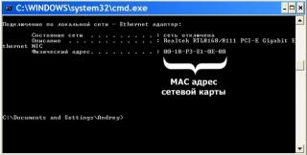

В то время как IP адрес является логическим и может изменяться администратором сети, MAC адрес является аппаратным и постоянным. Именно он на самом деле используется при обмене информацией между компьютерами по локальной сети.

С точки зрения модели сетевого взаимодействия OSI, MAC адрес используется сетевыми протоколами на канальном уровне.

Перед тем, как отправить пакет с данными по определённому IP адресу, компьютер должен узнать физический адрес получателя.

MAC-адреса принадлежат сетевым портам устройств и идентифицируют их. В порт может поступить кадр с любым MAC-адресом назначения, и узел должен решить, считать ли, что кадр направлен ему. В свою очередь, кадр может быть направлен:

* одному конкретному узлу — адресная рассылка (*unicast*);
* каждому узлу некой группы — многоадресная рассылка (*multicast*);
* всем узлам локальной сети — широковещательная рассылка (*broadcast*).

Соответственно, узел обрабатывает кадр, если MAC-адрес назначения:

* равен ff:ff:ff:ff:ff:ff (*широковещательный адрес*);
* является *групповым адресом* и узел считает себя членом группы;
* совпадает с MAC-адресом, принадлежащим сетевому порту, принявшему кадр.

Большая часть трафика является *адресной рассылкой*. Непременное техническое требование к MAC-адресам сетевых портов для этого — уникальность в локальной сети. Как достигается уникальность, зависит от происхождения MAC-адресов.

MAC-адреса могут назначаться вручную администратором или автоматически. Каждый компьютер хранит физические адреса сетевых устройств своей локальной сети в специальной ARP-таблице и получает MAC-адрес из неё. Для каждого сетевого интерфейса имеется отдельная ARP таблица.

Записи в ARP таблицах могут быть статическими и динамическими. Динамические записи добавляются после опроса сети с помощью протокола ARP. Устаревшие записи с адресами, по которым давно не было обращений, постепенно удаляются из таблиц.

**Контрольные вопросы:**

1. Что происходит на физическом уровне?
2. Среда передачи физического уровня.
3. Что такое PDU?
4. Что решает канальный уровень?
5. Подуровни канального уровня.
6. Что реализует подуровень LLC?
7. Типы процедур подуровня LLC.
8. Понятие MAC-адреса.
9. Структура MAC-адреса.
10. Что такое ARP-таблица?